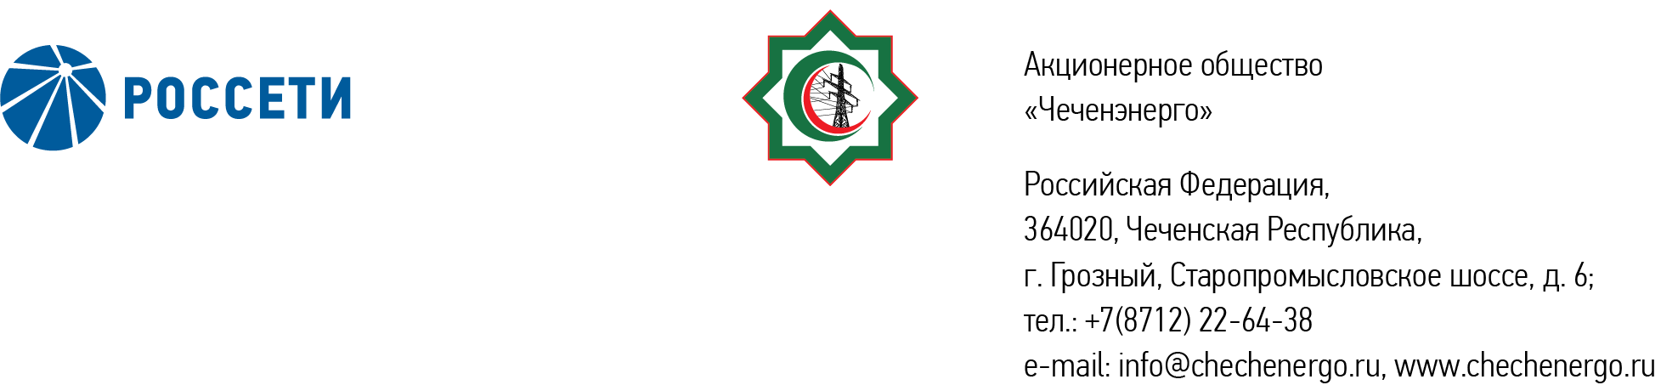

**ПРОТОКОЛ № 373**

Совета директоров АО «Чеченэнерго»

Дата проведения: 05 сентября 2025 года.

Форма проведения: заочное голосование.

Дата и время окончания приема документов, содержащих сведения о волеизъявлении членов Совета директоров (опросных листов): 05 сентября 2025 года, 17 часов 00 минут.

Дата составления протокола: 08 сентября 2025 года.

Всего членов Совета директоров Общества – 6 человек.

В заочном голосовании приняли участие (получены опросные листы) члены Совета директоров:

Уколов Владимир Анатольевич

Боев Сергей Владимирович

Мисерханов Лукман Хасанович

Кадиров Иса Салаудинович

Айметов Рустем Рафаэльевич

В голосовании не принимал участие:

Жумаев Лом-Али Нажаевич.

Кворум имеется.

ПОВЕСТКА ДНЯ:

1. О рассмотрении отчета единоличного исполнительного органа АО «Чеченэнерго» о выполнении во 2 квартале 2025 года решений, принятых Советом директоров АО «Чеченэнерго».
2. Об утверждении ключевых показателей эффективности и функциональных ключевых показателей эффективности руководящего состава АО «Чеченэнерго» на 2025-2027 годы.

Итоги голосования и решения, принятые по вопросам повестки дня:

**Вопрос:** 1. О рассмотрении отчета единоличного исполнительного органа АО «Чеченэнерго» о выполнении во 2 квартале 2025 года решений, принятых Советом директоров АО «Чеченэнерго».

**Решение:**

1.1. Принять к сведению отчет единоличного исполнительного органа АО «Чеченэнерго» о выполнении во 2 квартале 2025 года решений, принятых Советом директоров АО «Чеченэнерго», в соответствии с приложением № 1 к настоящему решению.

Голосовали «ЗА»: Уколов В.А., Боев С.В., Мисерханов Л.Х., Кадиров И.С., Айметов Р.Р.

«ПРОТИВ»: нет

«ВОЗДЕРЖАЛСЯ»: нет

Решение принято единогласно.

**Вопрос:** 2. Об утверждении ключевых показателей эффективности и функциональных ключевых показателей эффективности руководящего состава АО «Чеченэнерго» на 2025-2027 годы.

**Решение:**

2.1. Утвердить ключевые показатели эффективности и показатели депремирования АО «Чеченэнерго», их целевые и пороговые значения на 2025, 2026 и 2027 годы согласно приложению № 2 к настоящему решению.

2.2. Утвердить функциональные ключевые показатели эффективности АО «Чеченэнерго», их целевые значения на 2025, 2026 и 2027 годы согласно приложению № 3 к настоящему решению.

2.3. Утвердить Порядок расчета ключевых показателей эффективности и функциональных ключевых показателей эффективности руководящего состава АО «Чеченэнерго» согласно приложению № 4 к настоящему решению, распространив его действие, начиная с 01.01.2025.

2.4. Утвердить промежуточные целевые значения ключевых показателей эффективности и функциональных ключевых показателей эффективности, промежуточные пороговые значения показателей депремирования АО «Чеченэнерго» на 2025 год нарастающим итогом согласно приложению № 5 к настоящему решению.

2.5. Утвердить минимальные и предельные значения ключевых показателей эффективности и функциональных ключевых показателей эффективности АО «Чеченэнерго» на 2025 год, которые учитываются при рассмотрении вопросов выплаты вознаграждения руководящему составу АО «Чеченэнерго», согласно приложению № 6 к настоящему решению.

2.6. Менеджменту АО «Чеченэнерго» обеспечить мониторинг достижения годовых целевых значений ключевых показателей эффективности и функциональных ключевых показателей эффективности, пороговых значений показателей депремирования с учетом положений и сроков, утвержденных Порядком расчета ключевых показателей эффективности и функциональных ключевых показателей эффективности руководящего состава АО «Чеченэнерго».

2.7. Признать утратившим силу Порядок расчета ключевых показателей эффективности и функциональных ключевых показателей эффективности руководящего состава АО «Чеченэнерго», утвержденный решением Совета директоров АО «Чеченэнерго» от 15.12.2023 (протокол от 15.12.2023 № 318), в редакции решения Совета директоров АО «Чеченэнерго» от 22.11.2024 (протокол от 22.11.2024 № 348), с 01.01.2025[1].

Голосовали «ЗА»: Уколов В.А., Боев С.В., Мисерханов Л.Х., Кадиров И.С., Айметов Р.Р.

«ПРОТИВ»: нет

«ВОЗДЕРЖАЛСЯ»: нет

Решение принято единогласно.

|  |  |  |
| --- | --- | --- |
| Приложение: | 1. | Отчет единоличного исполнительного органа АО «Чеченэнерго» о выполнении во 2 квартале 2025 года решений, принятых Советом директоров АО «Чеченэнерго». |
|  | 2. | Ключевые показатели эффективности и показатели депремирования АО «Чеченэнерго», их целевые и пороговые значения на 2025, 2026 и 2027 годы. |
|  | 3. | Функциональные ключевые показатели эффективности АО «Чеченэнерго», их целевые значения на 2025, 2026 и 2027 годы. |
|  | 4. | Порядок расчета ключевых показателей эффективности и функциональных ключевых показателей эффективности руководящего состава АО «Чеченэнерго». |
|  | 5. | Промежуточные целевые значения ключевых показателей эффективности и функциональных ключевых показателей эффективности, промежуточные пороговые значения показателей депремирования АО «Чеченэнерго» на 2025 год нарастающим итогом. |
|  | 6. | Минимальные и предельные значения ключевых показателей эффективности и функциональных ключевых показателей эффективности АО «Чеченэнерго» на 2025 год, которые учитываются при рассмотрении вопросов выплаты вознаграждения руководящему составу АО «Чеченэнерго». |
|  | 7. | Опросные листы членов Совета директоров АО «Чеченэнерго», принявших участие в голосовании. |

Председатель Совета директоров И.С. Кадиров

Корпоративный секретарь Н.С. Канцурова

1. Для целей расчета фактических значений ключевых показателей эффективности и функциональных ключевых показателей эффективности АО «Чеченэнерго» и применения в рамках вознаграждения руководящего состава АО «Чеченэнерго» по итогам 2024 года применяется Порядок расчета ключевых показателей эффективности и функциональных ключевых показателей эффективности руководящего состава АО «Чеченэнерго», утвержденный решением Совета директоров АО «Чеченэнерго» от 15.12.2023 (протокол от 15.12.2023 № 318), в редакции решения Совета директоров АО «Чеченэнерго» от 22.11.2024 (протокол от 22.11.2024 № 348).